|  |  |
| --- | --- |
|  | **УТВЕРЖДЕНО**  приказом директора  МОУ «Лицей №4»  Приказ № 14/2 от 01.02.2025 |

**Демонстрационный вариант**

**контрольных измерительных материалов**

**по математике для промежуточной аттестации обучающихся 10 класса**

**(углубленный уровень)**

№1

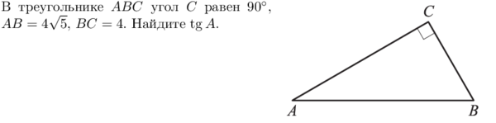

№2

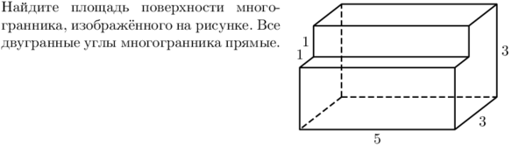

№3  
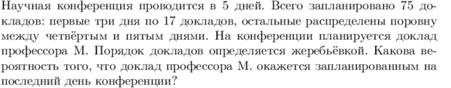

№4



№5



№6



№7

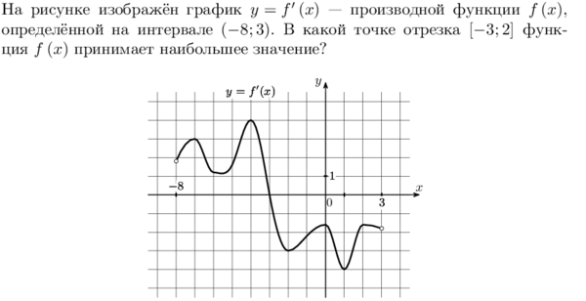

№8

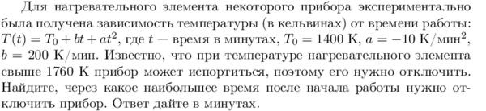

№9



№10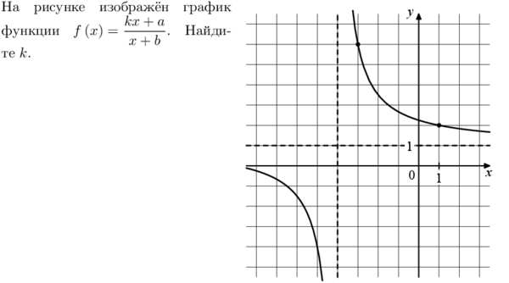

№11



**Часть 2**

№12

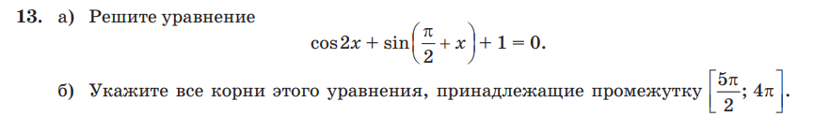

№13

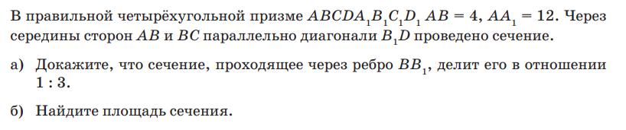

№14

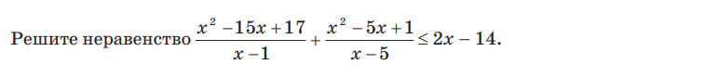

№15

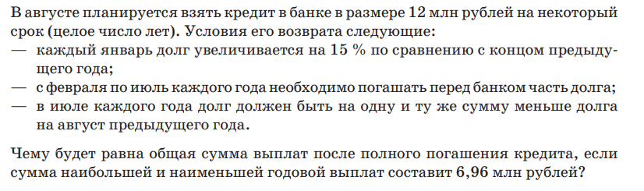

№16

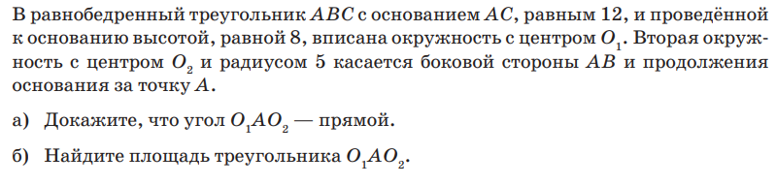

№17

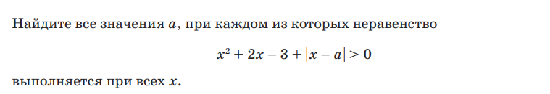

№18



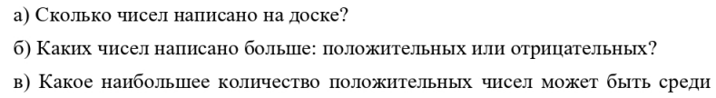

них?